一、问答题

**1.请画出传感器闭环测量系统的框图？(3分)。并写出输入输出间的关系式（2分）。共5分。**

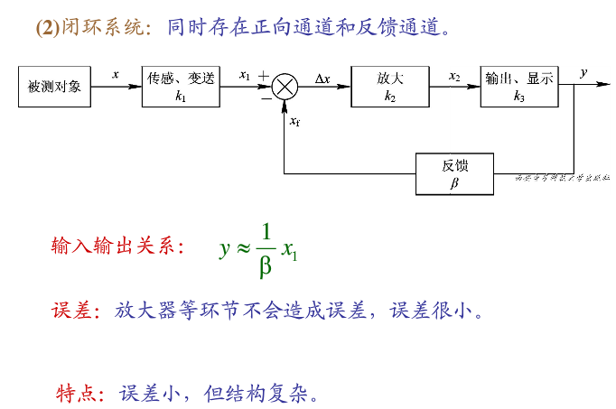

**2.下面参数是一种谐振式压力传感器的主要指标：测量范围：0-120kPa（绝压）；精度0.02%FS；初始频率：大于2000Hz；Q值：优于10000；长期稳定性：0.02%FS/年；请结合传感器概念解释上述数值的意义。（每个概念2分，共10分）**

|  |  |
| --- | --- |
| 测量范围：0-120kPa（绝压） | 绝对压力是所处空间的所有压力 |
| 精度0.02%FS | 满量程精度为0.002% |
| 初始频率：大于2000Hz | 最初产生共振的频率大于20000Hz |
| Q值：优于10000 | 品质因素,是衡量电感器件的主要参数 |
| 长期稳定性：0.02%FS/年 | 传感器在规定时间内仍保持 不超过允许误差范围的能力。 |

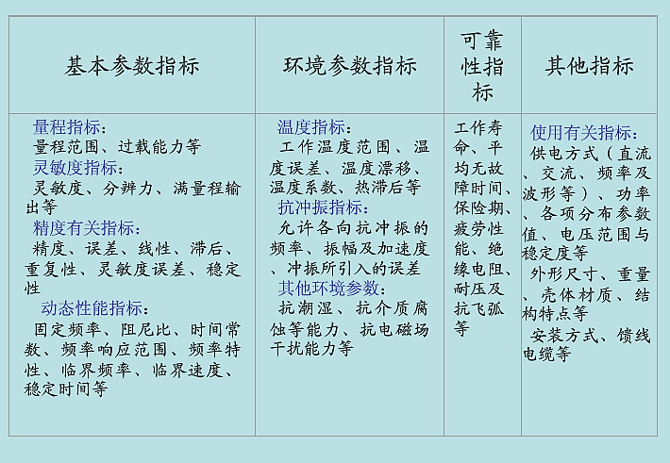

**3.请用框图画出传感器的组成（2分），并请画出一电容式加速度传感器简图（3分），并结合传感器定义描述其工作原理（3分）。共8分。**

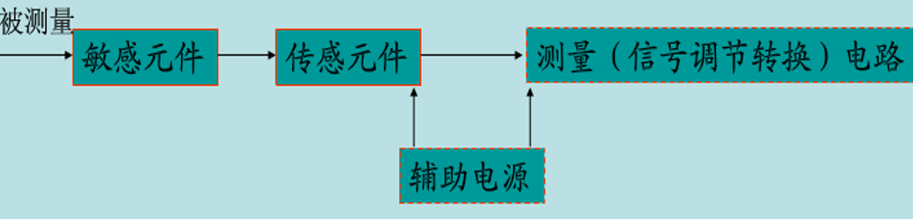

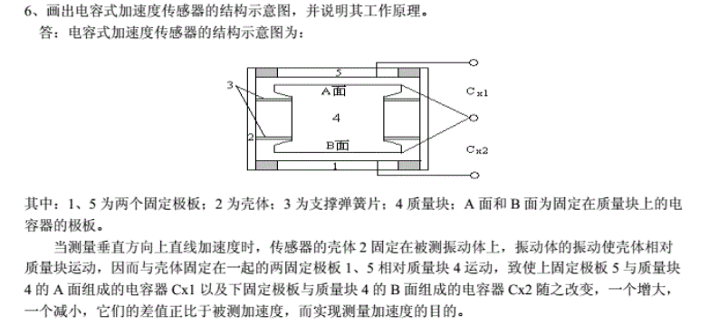

**4.频率响应法是标定传感器动态特性指标方法之一，请写出两种传感器的动态特性指标（2分），并画出绝对校准法正弦信号校准振动传感器原理框图（3分），并解释其原理（3分）。共8分。**

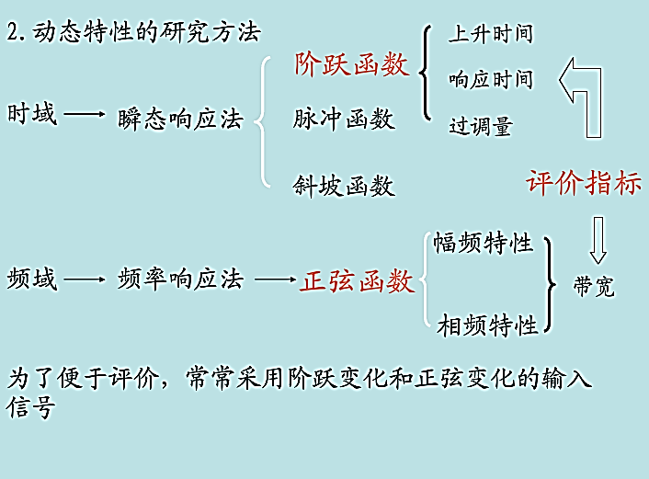

P51

1）零阶传感器：无时间上的滞后

2）一阶传感器：有时间常数

3）二阶传感器：有阻尼比，传感器固有频率

**时域中：时间常数、延时时间、上升时间、超调量、超调时间；**

**频域中：共振频率、通频带、工作频带**

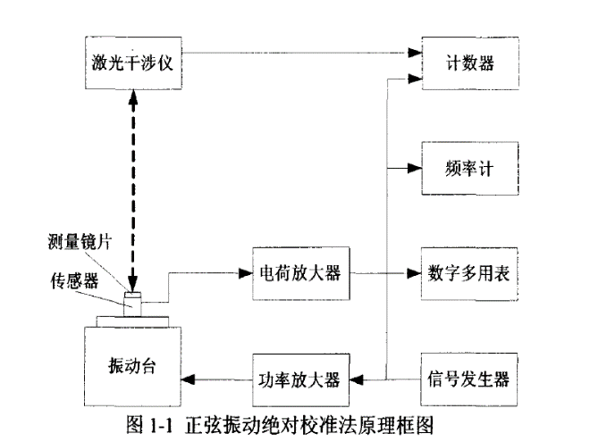

**5.压阻式传感器，其应变电阻易受温度变化影响，从而引起温度误差，其中电路补偿方法是解决方法之一，请画出电路补偿法的电路示意图（3分），并描述采用热敏电阻进行电路补偿的原理（3分）。共6分。**

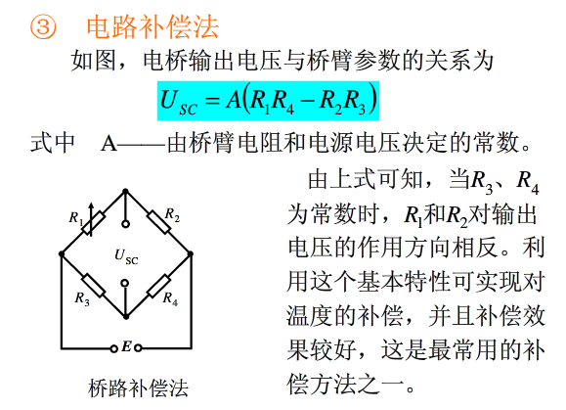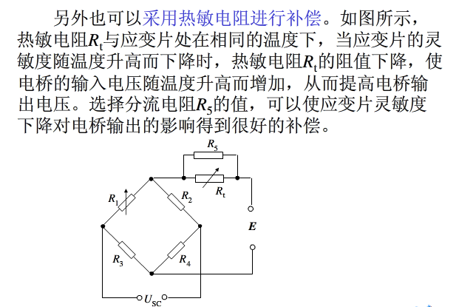

**6.(1)请画出电感式传感器中带相敏检波的交流电桥原理图（2分），并描述其工作原理（2分）。(2)请画出电感式传感器线圈的等效电路（2分），并解释其参数物理意义（2分）。共8分。**

（1）：

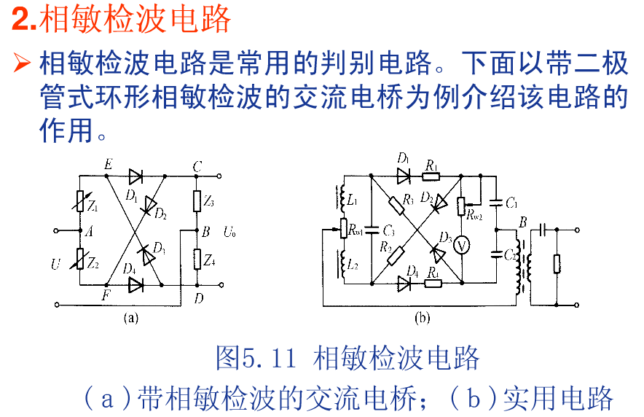

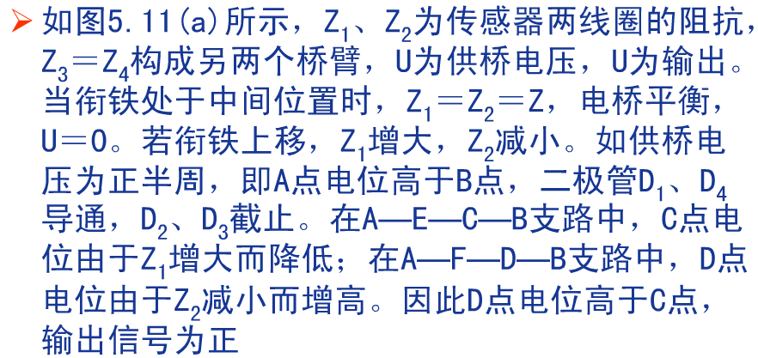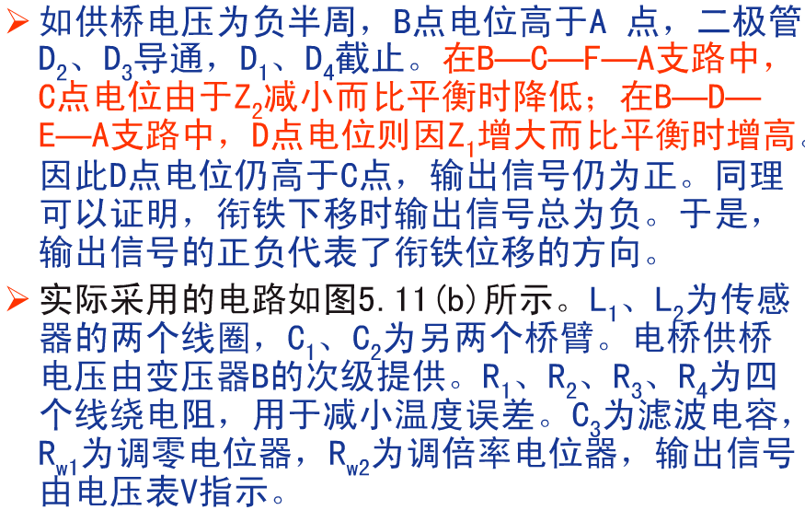

（2）：

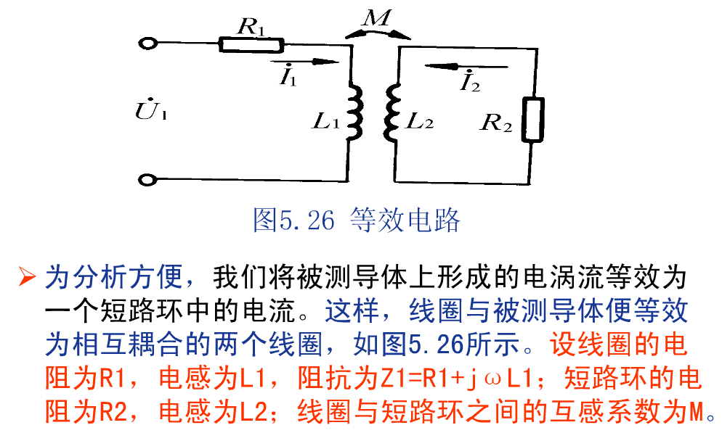

**7.请画出电容式传感器的等效电路（2分），并解释其参数意义（2分）。共4分。**

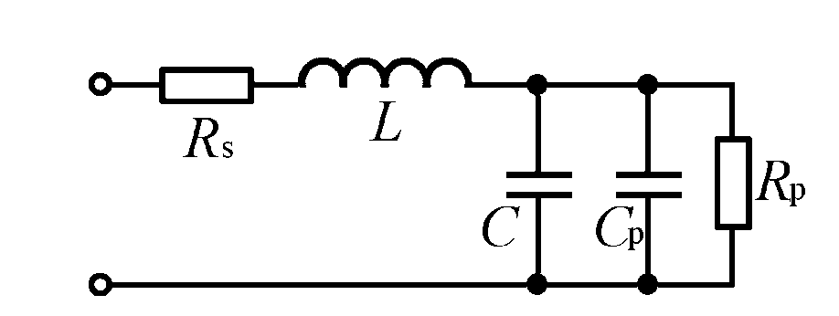

图中C为传感器电容，Rp为低频损耗**并联电阻**，它包含**极板间漏电和介质损耗**；Rs为高湿、高温、高频激励工作时的**串联损耗电组**，它包含导线、极板间和金属支座等损耗电阻；L为电容器及引线电感；Cp为寄生电容，克服其影响，是提高电容传感器实用性能的关键之一，下面专门讨论。可见，在实际应用中，特别在高频激励时，尤需考虑L的存在，会使传感器有效电容

**8.压电传感器的测量电路有哪几种（2分），请分别画出其电路原理图（2分）。请画出压电传感器的等效原理图（2分），并解释其参数意义（2分），以电压放大器测量电路为例，理论分析压电传感器高、低频特性如何（7分）。共15分**

2种，直流电桥，交流电桥

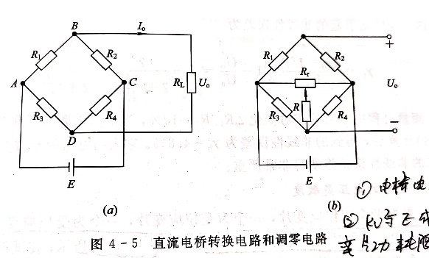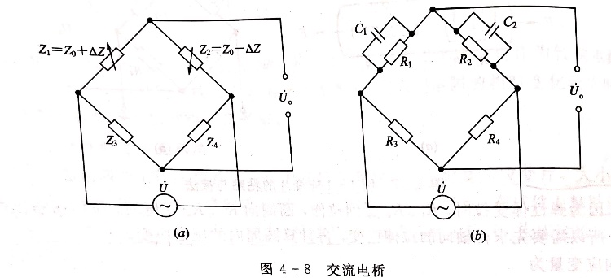

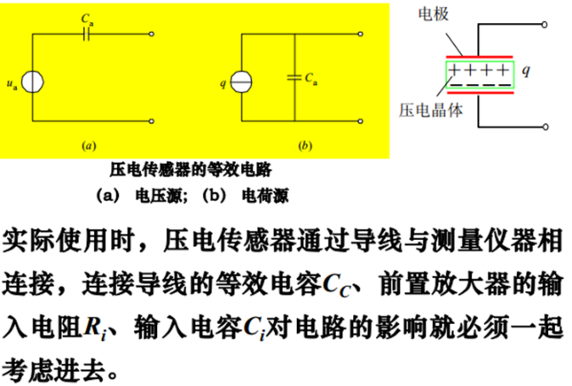

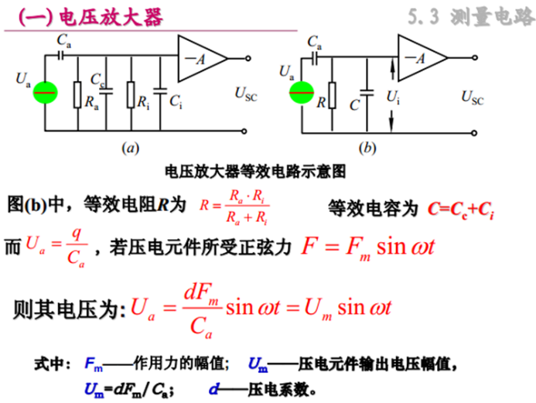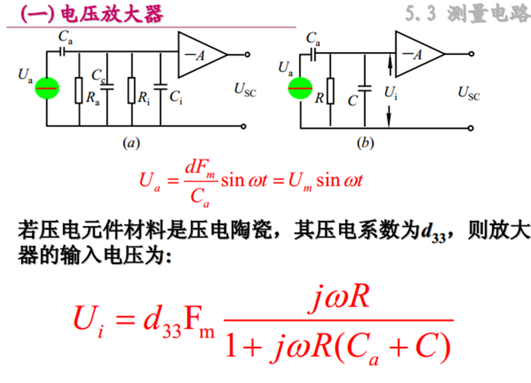

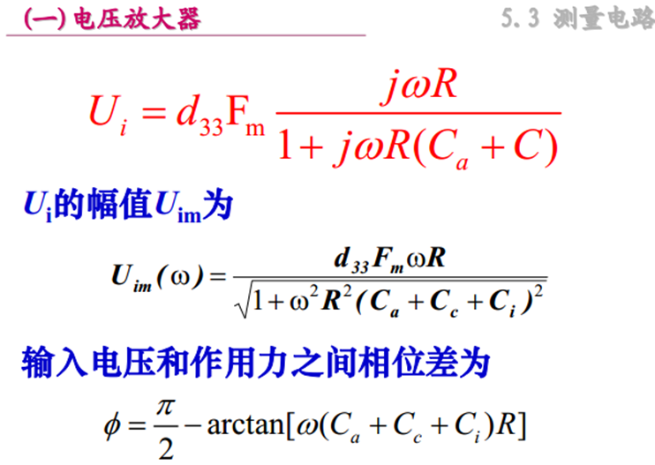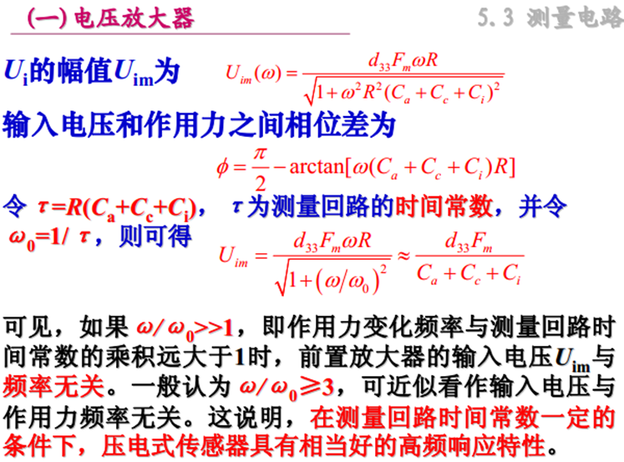

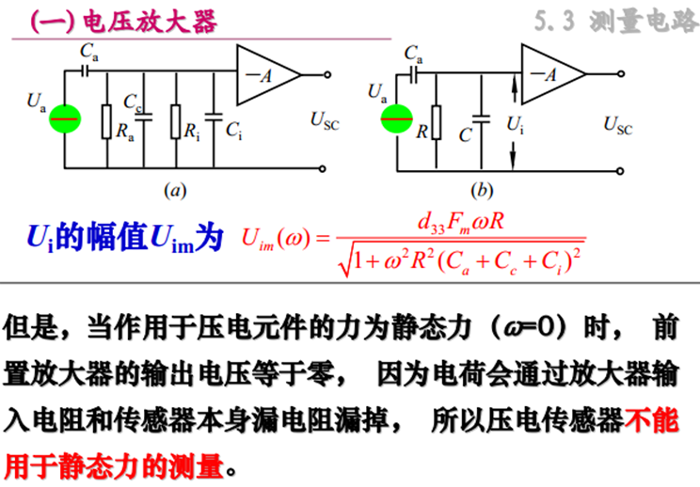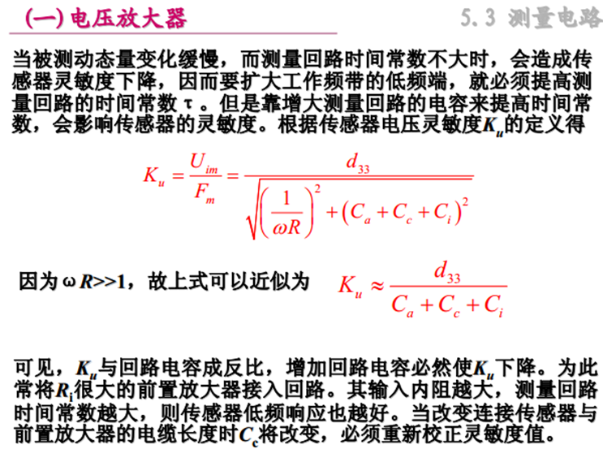

**9.请画出动铁式磁电感应传感器原理图（3分），并描述外界振动频率在不同范围内时，传感器灵敏度的变化情况（3分）。共6分。**

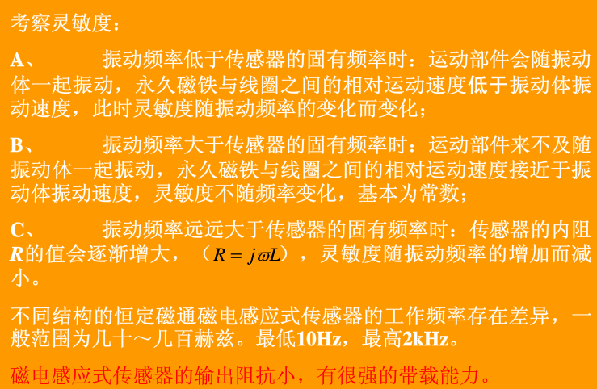

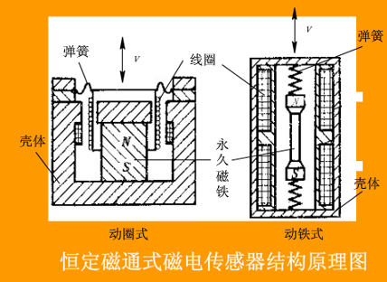

**10.简述在霍尔传感器中金属材料、半导体和绝缘材料灵敏度优缺点（3分），什么是霍尔传感器的不等位电动势（2分），其产生原因是？（2分），共7分。**

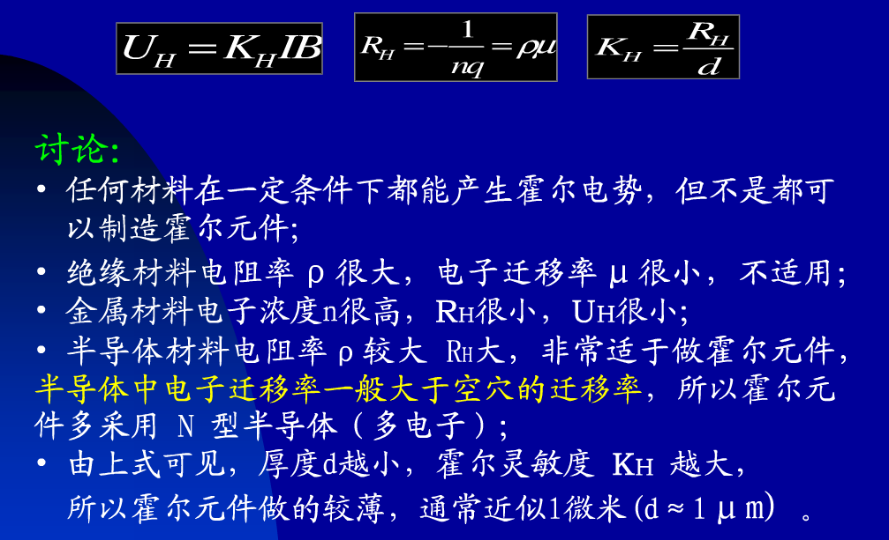

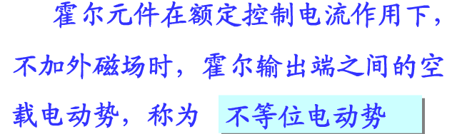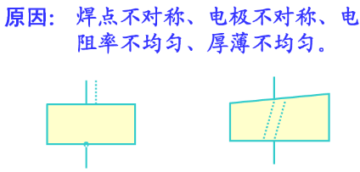

二、计算及设计题

【模糊】1.电容式传感器，当有电压 于两个 板同时会有静电力产生， 电容

请计算加入静电力后摸板的平衡位置，其中 = ，V=5v

同时电容式传感器 电压过大，会产生 的问题，请理论计算 电压(不考虑阻尼的影响)，真空介电常数为： 。共10分。

2.目前无人机系统中用了多个姿态测量传感器，请利用课程中所学知识，设计一个加速度传感器和角速度传感器的集成结构（5分），并描述其具体的工作原理，（4分）。同时描述你设计的工作原理相比本课程所学其他原理的优缺点（4分）。共13分